KOPIARK: KOGEBOG TIL DE LÆKRESTE TANGCHIPS

Kan tang spises? Det kan I prøve af ved at lave tangchips. Her er en basisopskrift. Brug den – og et batteri af krydderier – til at udvikle fjordens lækreste tangchips.

SPISELIG TANG
De fleste tang-arter er spiselige. Men kokke anbefaler søl, purpurhinde, vingetang, blæretang, sukkertang, fingertang, palmetang og søsalat. De vokser ikke alle sammen i Roskilde Fjord. Flere kræver større dybder og mere salt vand.

HØST TANG
Den tang I høster skal vokse i frisk og rent vand – og helst på mindst ½ meters dybde. Brug kun tang, som sidder hæftet fast til sten. I kan ikke bruge gammel tang, som flyder i vandet eller ligger på stranden. Tang er levested for dyr, så høst forsigtigt. Pluk eller klip mindre dele af løvet, men tag ikke hele tangplanter. De fleste tangarter er spiselige, men ikke alle er lige sunde, da nogle tangarter fx kan indeholde meget jod. Kig efter blæretang, savtang, sukkertang eller søl.

HVAD SKAL I BRUGE
- Et par håndfulde tang, fx savtang, blæretang, sukkertang eller søl.
- Olie – fx raps- eller vindruekerneolie.
- Bål eller Trangia + gryder
- Sakse, gryder, ske, tallerken, køkkenrulle, viskestykke
- Måske krydderier fx salt, peber, hvidløgspulver, chili, dild, kommen, karry.

OPSKRIFT
Læs opskriften igennem og snak om, hvordan I vil krydre jeres tangchips.
- Klip forsigtigt 5 – 10 cm af spidserne af tangen og læg dem i en bøtte med vand.
- Rens jeres tang i saltvand og dup den tør med viskestykket. Så sprutter den ikke, når I kommer den i olien. Klip tangen i chips-store stykker.
- Varm forsigtigt olien op i gryden – og kom tangstykkerne i den kogende olie.
- Kog kun ganske kort tid – til de er sprøde.
- Læg jeres tangchips til tørre på et stykke køkkenrulle og drys jeres krydderier over dem. Tangchips behøver ikke salt.

Kogebog for fremtiden

Nu ved I meget mere om tang. Skriv og tegn en skitse til en kogebog med gode opskrifter. I kan starte med jeres egne tangchips.

FÅ IDEER
Lav et mindmap i grupper eller i hele klassen:
- Hvordan skal kogebogen se ud?
- Hvilke opskrifter skal med?
- Hvorfor er tang fremtidens fødevare?
- Hvordan kan vi bruge det på en bæredygtig måde?

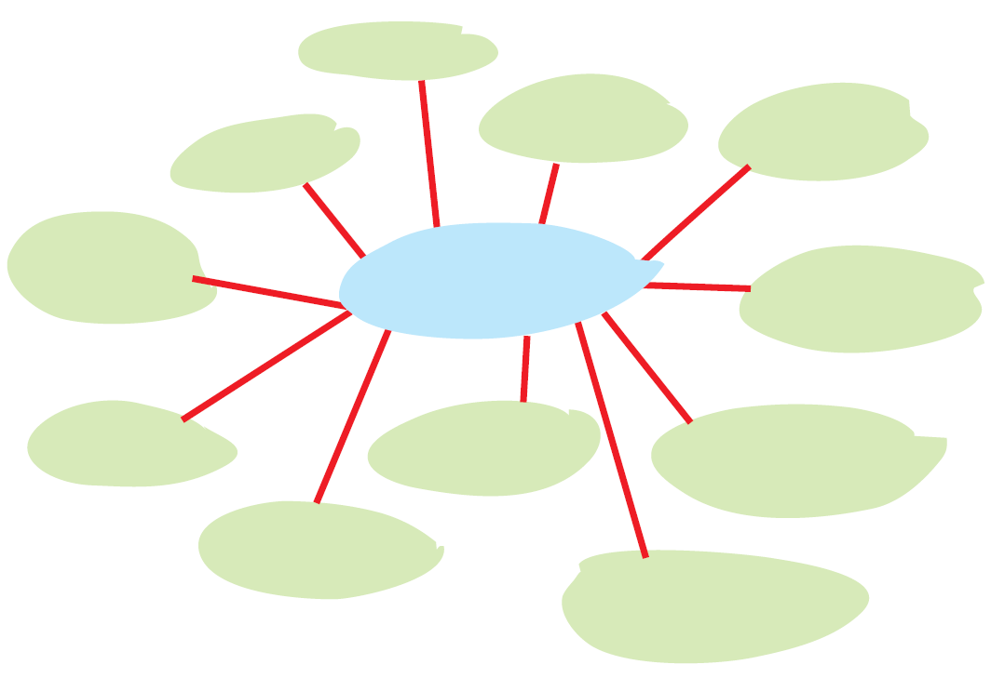

SKRIV EN REKLAME
Skriv en reklame for tang, som fremtidens fødevare. Brug jeres viden om tang – og tegn og skriv en reklame for tang som fremtidens fødevare.

